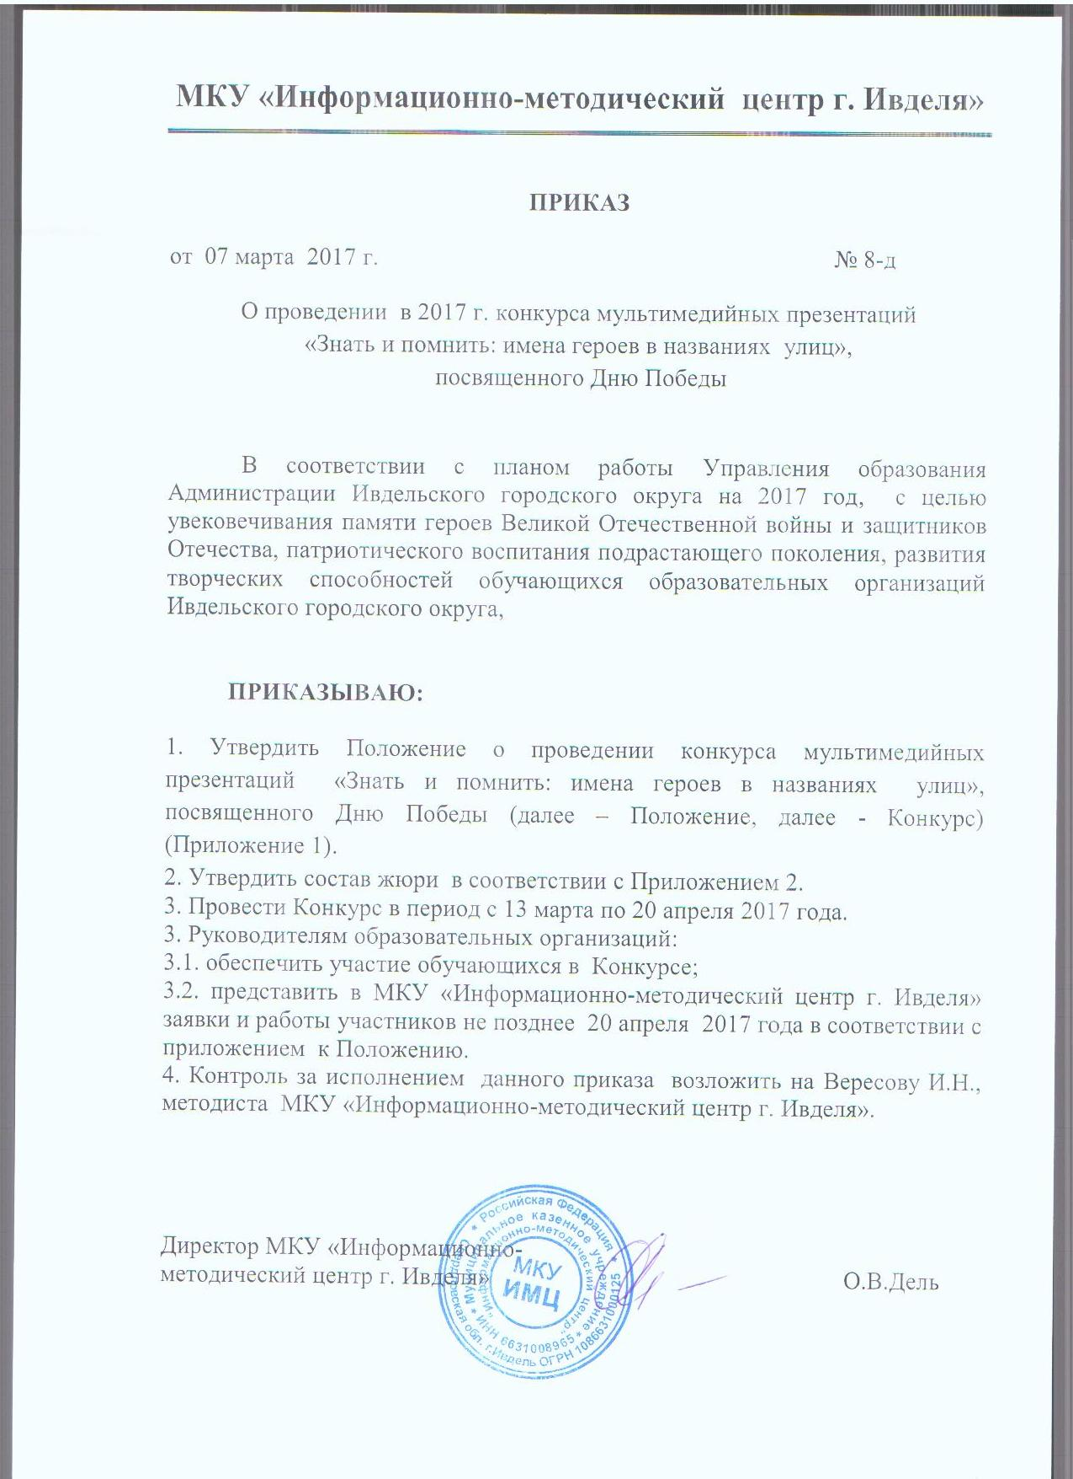
Приложение № 1 к приказу
МКУ ИМЦ г. Ивделя
от 07 марта 2017 года № 8-д
ПОЛОЖЕНИЕ
о проведении в 2017 г. конкурса мультимедийных презентаций
«Знать и помнить: имена героев в названиях улиц»,
посвященного Дню Победы

1. Общие положения
1.1. Настоящее Положение о проведении конкурса мультимедийных презентаций «Знать и помнить: имена героев в названиях улиц», посвященного Дню Победы (далее Конкурс) устанавливает порядок организации и проведения Конкурса.
1.2. Организатором Конкурса является Муниципальное казенное учреждение «Информационно-методический центр г. Ивделя» (далее - МКУ ИМЦ г. Ивделя»).
1.3. Конкурс проводится в период с 13.03.2017 по 20.04.2017 г. Заявки в соответствии с приложением и работы участников предоставляются не позднее 20 апреля 2017 года

2. Цель конкурса - увековечивание памяти героев Великой Отечественной войны и защитников Отечества.

3. Задачи конкурса:
- активизация работы по патриотическому воспитанию молодежи Ивдельского городского округа;
- содействие развитию солидарности и преемственности между поколениями;
- сохранение памяти о событиях, связанных с Великой Отечественной войной, о каждом Солдате Победы;
- актуализация информации о Великой Отечественной войне и её участниках;
- развитие поисковой и исследовательской деятельности по изучению Великой Отечественной войны;
- содействие развитию творческих способностей обучающихся.

4. Участники конкурса
Участниками конкурса могут быть обучающиеся 4 – 11 классов общеобразовательных организаций Ивдельского городского округа.

5. Требования к работам, выдвинутым на конкурс:
5.1. На Конкурс принимаются мультимедийные презентации, выполненные в программе Microsoft Office Power Point.
• первый слайд презентации - титульный. На нем указываются: название конкурса, название работы, ФИО автора презентации (полностью), место учебы автора (полностью), фото автора (по желанию);
• предпоследний слайд презентации должен содержать список источников основного содержания (тексты, схемы и т.д.); список источников иллюстраций. Для каждой иллюстрации, используемой в презентации, должен быть указан источник;
• в презентации должны присутствовать ссылки на список авторов с контактной информацией, источники информации, используемой при ее создании.
• количество слайдов презентации не ограничено.
5.2. Конкурс проходит по следующим номинациям:
• «Историческое наследие родного края: военная топонимия»;
• «Имена земляков-героев Великой Отечественной войны на карте нашего города, поселка»;
• «Спасибо тебе, солдат!»: изучаем историю ВОВ в библиотеке, музее, архиве».
5.3. Примерные виды творческих работ:
• виртуальная экскурсия;
• историко-краеведческий квест по улицам города;
• электронный историко-литературный биографический альбом;
• презентация-плакат;
• электронный альманах или дневник читателя;
• слайд-фильм.
5.4. Рекомендации по выполнению работы:
1. Выделить улицы (памятники, мемориальные комплексы или другие объекты) города/поселка, носящие имена героев, участников Великой Отечественной войны; выяснить основания присвоения имени героев-земляков улицам города, освещая их роль в событиях истории; систематизировать материал, поработав в библиотеке, электронных архивах музеев. Уточнить методы исследовательской деятельности участников.
2. Сформулировать проблему. Разработать основную идею и тему конкурсной работы, отобрать содержание. Выбрать вид конкурсной работы, способы обобщения и представления материала.
5.5. Критерии оценки мультимедийных презентаций:
• соответствие тематике конкурса;
• содержательная часть: полнота информации, отсутствие теоретических ошибок, логика представления информации, грамотность;
• оригинальность представления заявленной темы, красочность оформления;
• наличие ссылок на источники информации;
• дизайн презентации, цветовое и звуковое оформление представление информации на слайдах.
• соответствие материала поставленной цели;
• использование современных технологий (мультимедиа): вставка текста, фото, звука.

6. Определение победителей
6.1. Для определения победителей конкурса создается комиссия, в состав которой входят представители образования, историко-этнографического музея г. Ивделя, общественности.
6.2. Итоги подводятся по трем возрастным группам: обучающиеся 4 – 5 классов; обучающиеся 6 – 8 классов; обучающиеся 9 – 11 классов.
6.3. Все участники конкурса награждаются дипломами участника, победители – дипломами и памятными призами.

Приложение
к Положению о проведении в 2017 г.
конкурса мультимедийных презентаций
«Знать и помнить: имена героев в названиях
улиц», посвященного Дню Победы

Заявка
на участие в конкурсе мультимедийных презентаций «Знать и помнить: имена героев в названиях улиц», посвященном Дню Победы

- Фамилия, имя авторов (соавторов)
- Название работы
- Место учебы автора (авторов), класс
- Руководитель (Ф.И.О., № ОО, должность)
- Контактный телефон руководителя.

Приложение № 2 к приказу
МКУ ИМЦ г. Ивделя
от 07 марта 2017 года № 8-д

Состав жюри
конкурса мультимедийных презентаций
«Знать и помнить: имена героев в названиях улиц»,
посвященного Дню Победы

- Дель Оксана Владимировна – директор МКУ «Информационно-методический центр г. Ивделя»;
- Вересова И.Н. – методист МКУ «Информационно-методический центр г. Ивделя»;
- Воронкова О.В. - методист МКУ «Информационно-методический центр г. Ивделя»;
- Норвилас Е.В. – председатель Территориальной комиссии по делам несовершеннолетних и защите их прав г. Ивделя;
- Брусницын С.Д. – экскурсовод МКУ «Историко – этнографический музей» г. Ивделя;
- Степаненко Г.И. – ветеран педагогического труда.

